七年级数学下学期期末模拟测试卷01（浙江宁波卷）
一、选择题（本大题共10小题，每小题3分，共30分。在每小题所给出的四个选项中，恰有一项是符合题目要求的，请将正确选项前的字母代号填涂在答题卡相应位置上）
1．用肥皂水吹泡泡，泡沫的厚度约为0.000326毫米，0.000326用科学记数法表示为（ ）
A．3.26×10^{﹣4} B．326×10^{﹣3} C．0.326×10^{﹣3} D．3.26×10^{﹣3}
2．若分式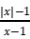的值等于0，则x的值为（ ）
A．﹣1 B．0 C．1 D．±1
3．下列问题中应采用全面调查的是（ ）
A．调查人民对冰墩墩的喜爱情况
B．了解全国中学生的视力和用眼卫生情况
C．调查某池塘中现有鱼的数量
D．调查与一新冠肺炎感染者密切接触人群
4．下列运算正确的是（ ）
A．a²•a³＝a⁶ B．a⁸÷a²＝a⁴
C．a⁰＝1（a≠0） D．（a+b）²＝a²+b²
5．如图，平行直线a，b被直线c所截，∠1＝120°，则∠2的度数为（ ）
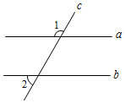
A．50° B．60° C．70° D．80°
6．多项式12ab³+8a³b的各项公因式是（ ）
A．ab B．2ab C．4ab D．4ab²
7．篮球比赛中，每场比赛都要分出胜负，胜一场得2分，负一场得1分，下表是某队全部比赛结束后的部分统计结果：
 | 胜 | 负 | 合计
场数 |  | y | 10
积分 | 2x |  | 16
表中x，y满足的二元一次方程组是（ ）
A．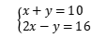 B．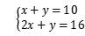
C．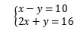 D．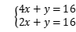
8．已知a²+b²＝25，且ab＝12，则a+b的值是（ ）
A．±7 B．7 C． D．
9．若p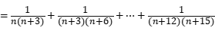，则使p最接近的正整数n是（ ）
A．3 B．4 C．5 D．6
10．如图，一个长方形ABCD是由四块小长方形拼成（四块小长方形放置时既不重叠，也没有空隙），其中②和③两块长方形的形状大小完全相同，如果要求出①和④两块长方形的周长之差，则只要知道哪条线段的长（ ）
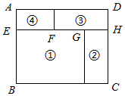
A．EF B．FG C．GH D．FH
二、填空题（本大题共6小题，每小题4分，共24分。不需写出解答过程，请将答案直接填写在答题卡相应位置上）
11．若分式有意义，则x ．
12．分解因式：2x²﹣8x+8＝ ．
13．如图，已知∠1＝∠2，∠B＝45°，则∠DCE＝ ．
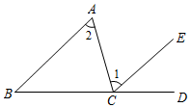
14．某城市抽查一些家庭每月水电费的开支（单位：元），得到如图所示的频数分布直方图（每一组包括前一个边界值，不包括后一个边界值），则抽查到的家庭每月开支在225元及以上的有 户．
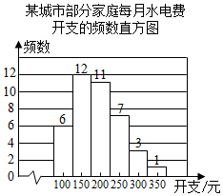
15．学校计划用200元钱购买A，B两种奖品，A奖品每个15元，B奖品每个25元，两种都要买且钱全部用完，则购买方案有 种．
16．把一张长方形纸条ABCD沿AF折叠，使点B落在E点处，已知∠ADB＝35°，那么∠BAF＝ 时，AE∥BD．
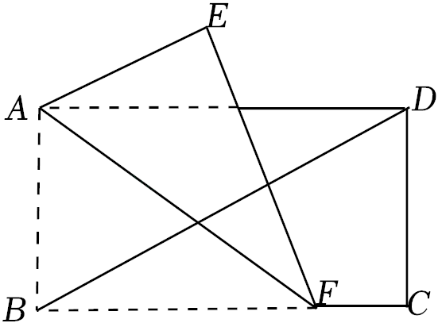
三、解答题（本大题共8小题，共66分。请在答题卡指定区域内作答，解答时应写出文字说明、证明过程或演算步骤）
17．（6分）计算与求值：
（1）计算：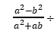（a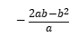）．
（2）先化简再求值：[（3x+y）²﹣（3x﹣y）（3x+y）﹣2y²]÷2x²y²，其中x＝6，y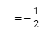．
18．（6分）解方程（组）：
（1）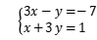；
（2）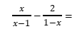2．
19．（6分）某校数学兴趣小组设计了“你最喜欢的沟通方式”调查问卷（每人必选且只能选一种），在全校范围内随机调查了部分学生，并将统计结果绘制了两幅不完整的统计图，请结合图中所给信息，解答下列问题：
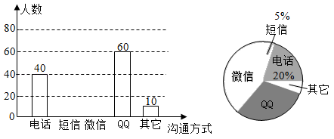
（1）本次调查问卷共调查了多少名学生，表示“其它”的扇形圆心角的度数是多少？
（2）请你补充完整条形统计图；
（3）如果该校有1000名学生，请估计该校最喜欢用“微信”进行沟通的学生约有多少名？
20．（8分）在三角形ABC中，CD⊥AB于点D，F是BC上一点，FH⊥AB于点H，点E在AC上，∠EDC＝∠BFH．
（1）如图1，求证：DE∥BC；
（2）如图2，延长ED、FH交于点G，若∠ACB＝90°，请直接写出图中与∠B互余的角，不需要证明．
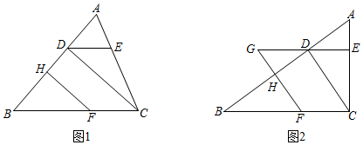
21．（8分）某居民小区响应党的号召，开展全民健身活动．该小区准备修建一座健身馆，其设计方案如图所示，A区为成年人活动场所，B区为未成年人活动场所，其余地方均种花草．
（1）活动场所和花草的面积各是多少；
（2）整座健身馆的面积是成年人活动场所面积的多少倍．
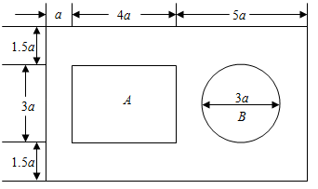
22．（10分）某文具店王老板用240元购进一批笔记本，很快售完；王老板又用600元购进第二批笔记本，所购本数是第一批的2倍，但进价比第一批每本多了2元．
（1）第一批笔记本每本进价多少元？
（2）王老板以每本12元的价格销售第二批笔记本，售出60%后，为了尽快售完，决定打折促销，要使第二批笔记本的销售总利润不少于48元，剩余的笔记本每本售价最低打几折？
23．（10分）若x满足（9﹣x）（x﹣4）＝4，求（x﹣4）²+（x﹣9）²的值．
解：设9﹣x＝a，x﹣4＝b，
则（9﹣x）（x﹣4）＝ab＝4，a+b＝（9﹣x）+（x﹣4）＝5，
∴（x﹣4）²+（x﹣9）²＝a²+b²＝（a+b）²﹣2ab＝5²﹣2×4＝17．
请仿照上面的方法求解下面问题：
（1）若x满足（x﹣2018）²+（x﹣2021）²＝41，求（x﹣2018）（x﹣2021）的值；
（2）已知正方形ABCD的边长为x，E，F分别是AD，DC上的点，且AE＝1，CF＝3，长方形EMFD的面积是35，分别以MF，DF为边作正方形MFRN和正方形GFDH，求阴影部分的面积．
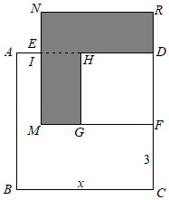
24．（12分）已知AB∥CD，点E在直线AB，CD之间，连接AE，CE，如图1，易得∠BAE+∠DCE＝∠AEC．
（1）若AE⊥CE，请在图1中画出∠BAE的角平分线AP，∠DCE的角平分线CQ，AP，CQ两线交于点M，利用上述结论，求∠AMC的度数；
（2）若AH平分∠BAE，将线段CE沿CD平移至FG；
①如图2，若∠AEC＝80°，FH平分∠DFG，求∠AHF的度数；
②如图3，若FH平分∠CFG，请写出∠AHF与∠AEC的数量关系，并说明理由
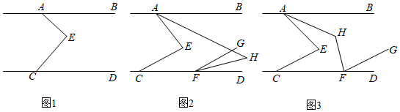

七年级数学下学期期末模拟测试卷01（浙江宁波卷）
一、选择题（本大题共10小题，每小题3分，共30分。在每小题所给出的四个选项中，恰有一项是符合题目要求的，请将正确选项前的字母代号填涂在答题卡相应位置上）
1．用肥皂水吹泡泡，泡沫的厚度约为0.000326毫米，0.000326用科学记数法表示为（ ）
A．3.26×10^{﹣4} B．326×10^{﹣3} C．0.326×10^{﹣3} D．3.26×10^{﹣3}
解：0.000326＝3.26×10^{﹣4}．
答案：A．
2．若分式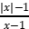的值等于0，则x的值为（ ）
A．﹣1 B．0 C．1 D．±1
解：由题意得：|x|﹣1＝0，且x﹣1≠0，
解得：x＝﹣1，
答案：A．
3．下列问题中应采用全面调查的是（ ）
A．调查人民对冰墩墩的喜爱情况
B．了解全国中学生的视力和用眼卫生情况
C．调查某池塘中现有鱼的数量
D．调查与一新冠肺炎感染者密切接触人群
解：A．调查人民对冰墩墩的喜爱情况，适合抽样调查，故本选项不合题意；
B．了解全国中学生的视力和用眼卫生情况，适合抽样调查，故本选项不合题意；
C．调查某池塘中现有鱼的数量，适合抽样调查，故本选项不合题意；
D．调查与一新冠肺炎感染者密切接触人群，适合采用全面调查方式，故本选项符合题意；
答案：D．
4．下列运算正确的是（ ）
A．a²•a³＝a⁶ B．a⁸÷a²＝a⁴
C．a⁰＝1（a≠0） D．（a+b）²＝a²+b²
解：A：a²•a³＝a²⁺³＝a⁵，原计算错误，故此选项不符合题意；
B：a⁸÷a²＝a^{8﹣2}＝a⁶，原计算错误，故此选项不符合题意；
C：a⁰＝1（a≠0），原计算正确，故此选项符合题意；
D：（a+b）²＝a²+2ab+b²，原计算错误，故此选项不符合题意．
答案：C．
5．如图，平行直线a，b被直线c所截，∠1＝120°，则∠2的度数为（ ）
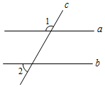
A．50° B．60° C．70° D．80°
解：如图，
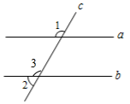
∵a∥b，
∴∠1＝∠3，
∵∠1＝120°，
∴∠3＝120°，
∴∠2＝180°﹣∠3＝180°﹣120°＝60°．
答案：B．
6．多项式12ab³+8a³b的各项公因式是（ ）
A．ab B．2ab C．4ab D．4ab²
解：系数的最大公约数是4，相同字母的最低指数幂是ab，所以多项式12ab3+8a3b的各项公因式是4ab，
答案：C．
7．篮球比赛中，每场比赛都要分出胜负，胜一场得2分，负一场得1分，下表是某队全部比赛结束后的部分统计结果：
 | 胜 | 负 | 合计
场数 |  | y | 10
积分 | 2x |  | 16
表中x，y满足的二元一次方程组是（ ）
A． B．
C． D．
解：由题意得：，
答案：B．
8．已知a²+b²＝25，且ab＝12，则a+b的值是（ ）
A．±7 B．7 C． D．
解：（a+b）²＝a²+2ab+b²，将a²+b²＝25，ab＝12代入，
可得（a+b）²＝49，
则a+b＝±7，
答案：A．
9．若p，则使p最接近的正整数n是（ ）
A．3 B．4 C．5 D．6
解：p
．
当n＝3时，p；
当n＝4时，p；
当n＝5时，p；
当n＝6时，p．
∵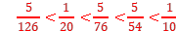，
∴n＝3时，p最接近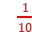．
答案：A．
10．如图，一个长方形ABCD是由四块小长方形拼成（四块小长方形放置时既不重叠，也没有空隙），其中②和③两块长方形的形状大小完全相同，如果要求出①和④两块长方形的周长之差，则只要知道哪条线段的长（ ）
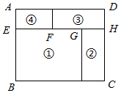
A．EF B．FG C．GH D．FH
以上内容仅为本文档的试下载部分，为可阅读页数的一半内容。如要下载或阅读全文，请访问：https://d.book118.com/178030132142006035

